TRƯỜNG ĐẠI HỌC BÁCH KHOA HÀ NỘI
VIỆN CÔNG NGHỆ THÔNG TIN VÀ TRUYỀN THÔNG


BÀI TẬP LỚN
MÔN: PROJECT 1
Đề tài:
Xây dựng hệ thống quản lý rạp chiếu phim

Giảng viên hướng dẫn: TS. Đỗ Bá Lâm
Sinh viên thực hiện:
Lê Khắc Minh Thắng 20163834

Mục lục

Mục lục 1
1 Khảo sát đặc tả yêu cầu bài toán 4
1.1 Mô tả yêu cầu bài toán 4
1.1.1 Yêu cầu hệ thống quản lý rạp chiếu phim 4
1.1.2 Hệ thống quản lý có các chức năng chính 4
1.2 Biểu đồ usecase 5
1.2.1 Các tác nhân của hệ thống 5
1.2.2 Các Usecase của hệ thống 5
1.2.3 Biểu đồ usecase tổng quan 7
1.2.4 Biểu đồ usecase phân rã mức 2 7
1.2.5 Đặc tả usecase 10
2 Phân tích thiết kế bài toán 15
2.1 Cấu trúc dữ liệu 15
2.2 Các lớp của hệ thống 15
2.2.1 Các lớp đối tượng cơ bản 15
2.2.2 Các lớp kết nối với cơ sở dữ liệu 16
2.2.3 Lớp giao diện 16
3 Công nghệ sử dụng 17
3.1 Ngôn ngữ lập trình java 17
3.2 Hệ quản trị cơ sở dữ liệu MySQL 18
3.3 Trình điều khiển JDBC kết nối java và MySQL 18
4 Kết quả chương trình minh họa 19
4.1 Giao diện khởi động của chương trình 19
4.2 Chức năng đăng ký tài khoản user 19
4.3 Chức năng đăng nhập 20
4.4 Giao diện chính của Admin 21
4.5 Giao diện chính của user 21
4.6 Giao diện tìm kiếm 22
4.7 Giao diện thêm phim 23
4.8 Giao diện cập nhập phim 23
4.9 Giao diện xóa phim 24
4.10 Giao diện xem chi tiết phim 24
4.11 Giao diện thêm tài khoản admin 25
4.12 Giao diện quản lý tài khoản người dùng 25
4.13 Giao diện đặt ghế 26
4.14 Xuất vé 27
5 Kết luận và hướng phát triển 28
5.1 Kết quả đạt được 28
5.2 Hạn chế 28
5.3 Hướng phát triển 28
6 Tài liệu tham khảo 29

Lời mở đầu

Trong những năm gần đây, khi nền khoa học công nghệ thông tin đang ngày càng phát triển như vũ bão thì vấn đề quản lý và khai thác dữ liệu đã trở thành một trong những hướng nghiên cứu chính trong lĩnh vực khoa học máy tính và công nghệ tri thức. Lĩnh vực này đã và đang ứng dụng thành công vào rất nhiều các lĩnh vực khác nhau như thương mại, tài chính, thị trường chứng khoán, y học, thiên văn học, sinh học, giáo dục và viễn thông…
Không chỉ vậy, vấn đề khai thác và quản lý dữ liệu đang ngày càng trở nên thiết thực hơn đóng vai trò không nhỏ trong cuộc sống. Việc quản lý các hệ thống bằng giấy tờ đã trở nên lạc hậu dần được thay thế bằng các phần mềm quản lý chuyên biệt.
Như trong các rạp chiếu phim việc quản lý phim và quản lý việc đặt ghế xem sẽ dễ dàng và tiện lợi hơn khi ứng dụng được khoa học công nghệ xây dựng được phần mềm quản lý chuyên biệt, giảm gánh nặng của những người quản lý và tiện lợi cho người dùng.
Nắm bắt được điều đó, trong khi tiếp cận với môn Project 1, em đã chọn đề tài “ xây dựng hệ thống quản lý rạp chiếu phim”.
Trong quá trình hoàn thành bài tập lớn, em xin chân thành gửi lời cảm ơn đến thầy giáo hướng dẫn TS Đỗ Bá Lâm giảng viên trường đại học Bách Khoa Hà Nội đã hết lòng hướng dẫn, giúp đỡ tạo điều kiện cho em hoàn thành bài tập lớn.

Khảo sát đặc tả yêu cầu bài toán

Mô tả yêu cầu bài toán

Yêu cầu hệ thống quản lý rạp chiếu phim
Xây dựng phần mềm quản lý phim và đặt ghế trong rạp chiếu phim
- Phần mềm có yêu cầu đăng nhập hệ thống phân quyền người dùng
- Phần mềm có thông tin lưu trữ của phim và việc đặt ghế
- Phần mềm có chức năng tìm kiếm, thêm, sửa , xóa, xem chi tiết thông tin về phim
- Phần mềm có chức năng đặt ghế xem phim
- Phần mềm có chức năng đưa ra thông tin vé với ghế tương ứng.

Hệ thống quản lý có các chức năng chính
- Chức năng đăng ký người dùng
- Để sử dụng hệ thống người dùng cần có tài khoản
- Người dùng đăng ký trực tiếp từ giao diện khởi động của hệ thống
- Tài khoản sau khi đăng ký thành công có thể dùng để đăng nhập vào hệ thống với tư cách người dùng
- Chức năng đăng nhập có phân quyền người dùng:
- Đăng nhập bằng tài khoản Admin sẽ dẫn đến giao diện sử dụng của Admin
- Đăng nhập bằng tài khoản người dùng sẽ dẫn đến giao diện sử dụng của người dùng
- Chức năng quản lý tài khoản của người dùng
- Admin có thể tìm kiếm, thêm , xóa 1 tài khoản người dùng.
- Chức năng tìm kiếm phim
- Hệ thống tìm kiếm theo từ khóa
- Hệ thống tìm kiếm gần đúng
- Hệ thống gợi ý tìm kiếm (autocomplete)

- Các chức năng quản lý phim của Admin
- Thêm, sửa, xóa một bộ phim
- Xem chi tiết thông tin của phim
- Chức năng thêm tài khoản Admin
- Một Admin có thể tạo tài khoản cho 1 admin mới
- Chức năng đặt ghế xem phim
- Lựa chọn loại ghế, chỗ ngồi thích hợp
- Chức năng đặt lại trạng thái rạp
- Đặt lại trạng thái của tất cả các ghế

Biểu đồ usecase

Các tác nhân của hệ thống

STT | Tên tác nhân | Chức Năng
1 | Admin | - Quản lý phim  - Quản lý user  - Quản lý việc đặt ghế  - Xuất vé
2 | User | - Sử dụng hệ thống với các chức năng tìm kiếm, xem chi tiết phim, đặt ghế.
3 | Actor | - Đăng ký tài khoản

Các Usecase của hệ thống
- Các Usecase chính
STT | Tên usecase chính | Ý nghĩa
1 | Quản lý đăng nhập | Đăng nhập vào hệ thống
2 | Quản lý phim | Thực hiện các chức năng quản lý thư viện phim
3 | Quản lý đặt ghế | Thực hiện chức năng đặt ghế
4 | Quản lý tài khoản người dùng | Thực hiện các chức năng quản lý tài khoản người dùng
5 | Add Admin | Thêm tài khoản admin vào hệ thống
6 | Đăng ký | Khách thực hiện đăng ký tài khoản người dùng

- Các usecase con

- Usecase đăng nhập
STT | Tên | Ý nghĩa
1 | Admin | Admin đăng nhập vào hệ thống
2 | User | Người dùng đăng nhập vào hệ thống
3 | Đăng ký | Thêm tài khoản người dùng vào hệ thống

- Usecase quản lý phim
STT | Tên | Ý nghĩa
1 | Add | Thêm phim mới vào hệ thống
2 | Update | Cập nhật lại thông tin phim
3 | Delete | Xóa phim khỏi hệ thống
4 | Detail | Xem chi tiết thông tin phim
5 | Search | Tìm kiếm phim (tìm kiếm gần đúng, gợi ý tìm kiếm)

- Usecase quản lý đặt ghế
STT | Tên | Ý nghĩa
1 | Ticket Type | Lựa chọn loại vé (trẻ em, người lớn, người già)
2 | Block | Chọn khu ghế
3 | Booking | Đặt ghế đã chọn
4 | Pay | Xuất vé theo mẫu

- Usecase quản lý tài khoản người dùng
STT | Tên | Ý nghĩa
1 | Search | Tìm kiếm tài khoản người dùng trong hệ thống
2 | Add | Thêm tài khoản người dùng vào hệ thống
3 | Delete | Xóa tài khoản người dùng khỏi hệ thống

Biểu đồ usecase tổng quan
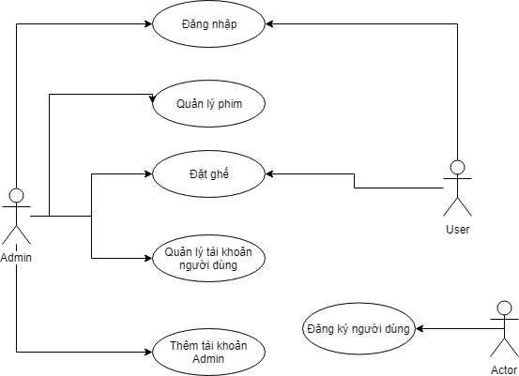
Hình 1.1 : Biểu đồ usecase tổng quan

Biểu đồ usecase phân rã mức 2

Biểu đồ usecase quản lý phim

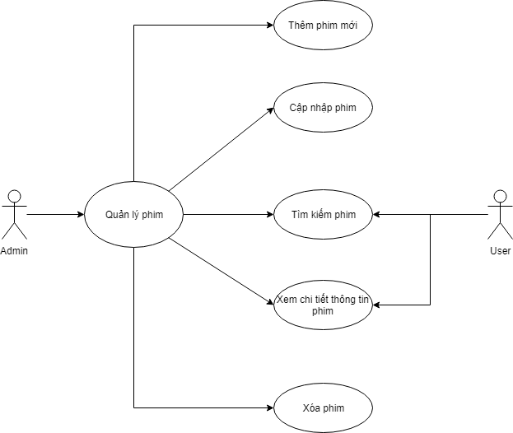
Hình 1.2: Biểu đồ usecase chức năng quản lý phim

- Mô tả :
- Admin sử dụng chức năng quản phim bao gồm: tìm kiếm, thêm , sửa , xóa , xem chi tiết.
- User sử dụng chức năng tìm kiếm và xem chi tiết phim.

Biểu đồ usecase đặt ghế
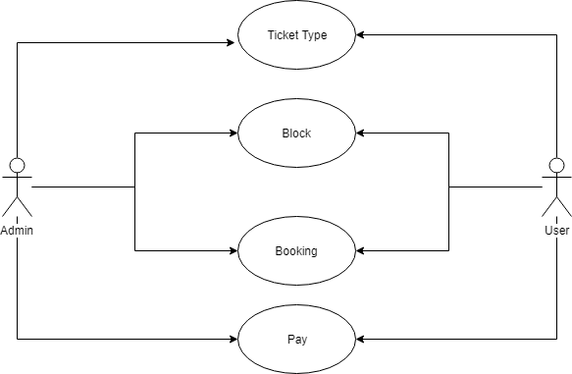
Hình 1.3 Biểu đồ usecase đặt ghế
- Mô tả :
- Admin và User sử dụng các chức năng đặt ghế
- Ticket type: chọn loại vé
- Block : chọn dãy ghế
- Booking: đặt ghế theo số ghế
- Pay: xuất vé

Biểu đồ usecase quản lý tài khoản người dùng
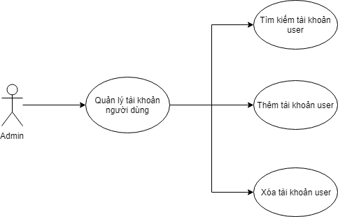
Hình 1.4: Biểu đồ usecase quản lý tài khoản người dùng

- Mô tả
- Admin sử dụng chức năng quản lý tài khoản người dùng
  - Tìm kiếm user
  - Thêm user
  - Xóa user

Đặc tả usecase

Đặc tả chức năng đăng nhập
- Mô tả dòng sự kiện:
- Thành viên nhập tài khoản và mật khẩu để đăng nhập
- Hệ thống tìm kiếm trong csdl để đối chiếu
- So sánh:
- Nếu tài khoản hoặc mật khẩu sai thì thông báo lỗi rồi quay về bước 1
- Nếu đúng thì sang bước tiếp theo
- Hiển thị giao diện sử dụng
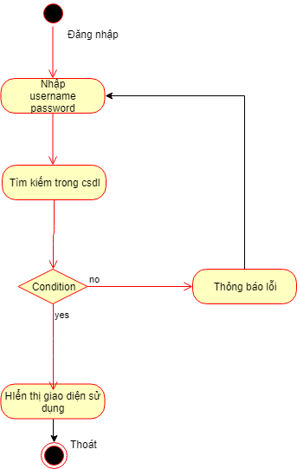
Hình 1.5 Sơ đồ hoạt động đăng nhập

Đặc tả chức năng quản lý phim
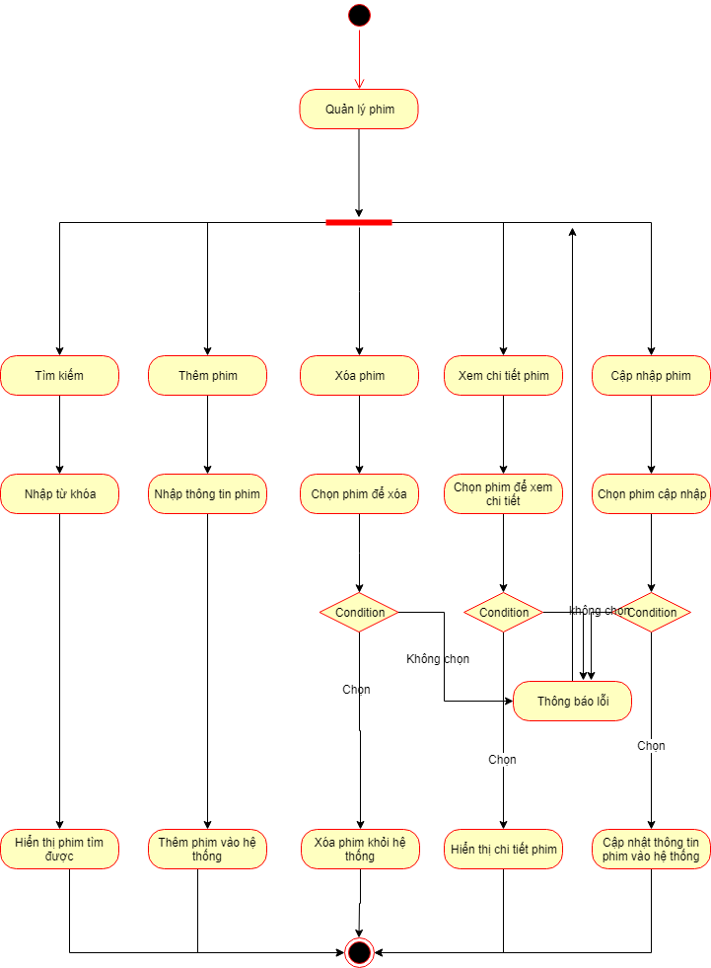
Hình 1.6 sơ đồ hoạt động quản lý phim

Đặc tả chức năng quản lý đặt ghế
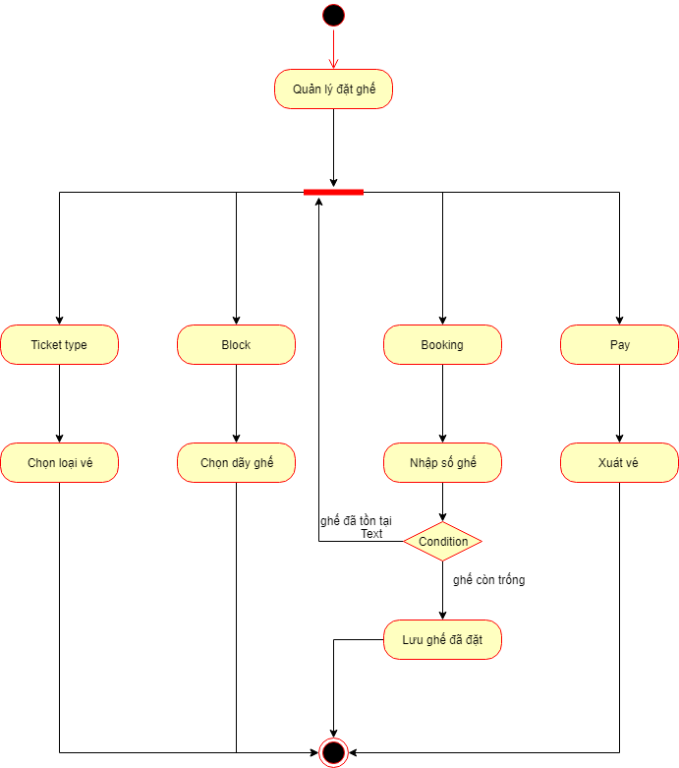
Hình 1.7 Sơ đồ hoạt độnh đặt ghế

Đặc tả chức năng quản lý tài khoản người dùng

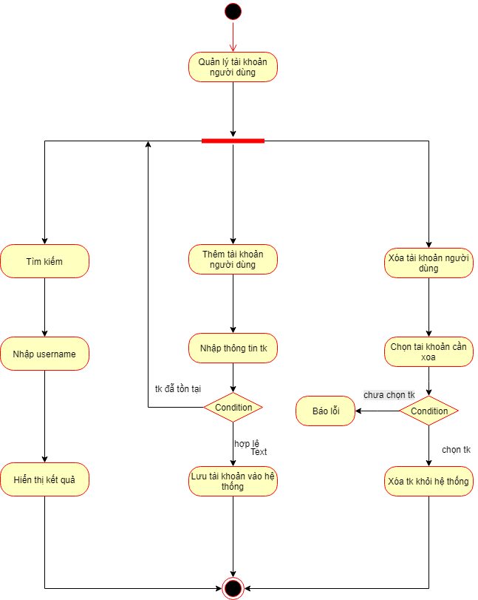
Hình 1.8 Sơ đồ hoạt động quản lý tài khoản

Phân tích thiết kế bài toán

Cấu trúc dữ liệu
- Sử dụng các cấu trúc dữ liệu List, ArrayList,…

Các lớp của hệ thống

Các lớp đối tượng cơ bản
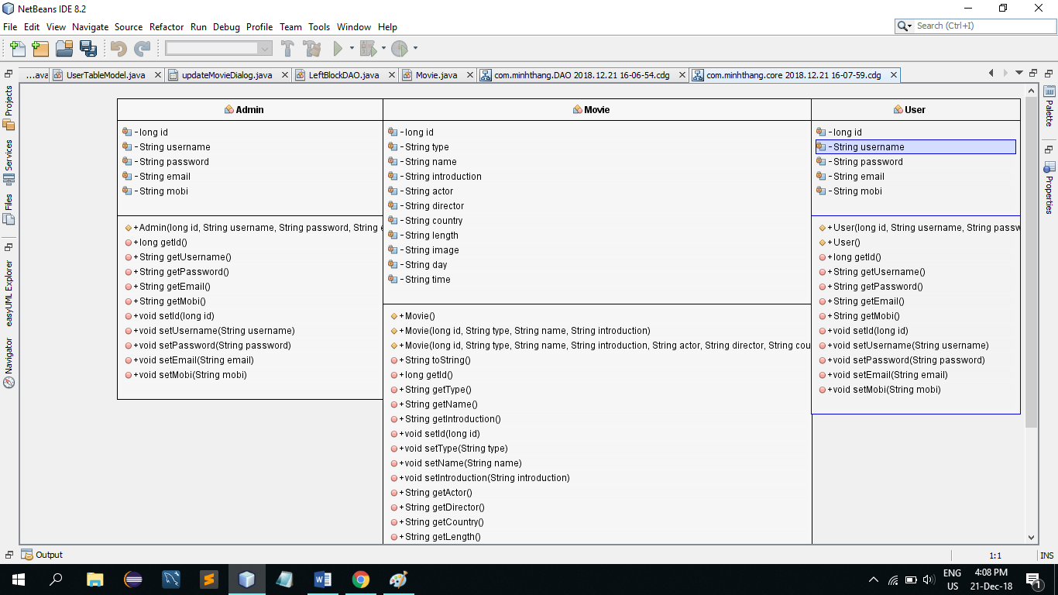

Hình 2.1 Các lớp đối tượng

Các lớp kết nối với cơ sở dữ liệu
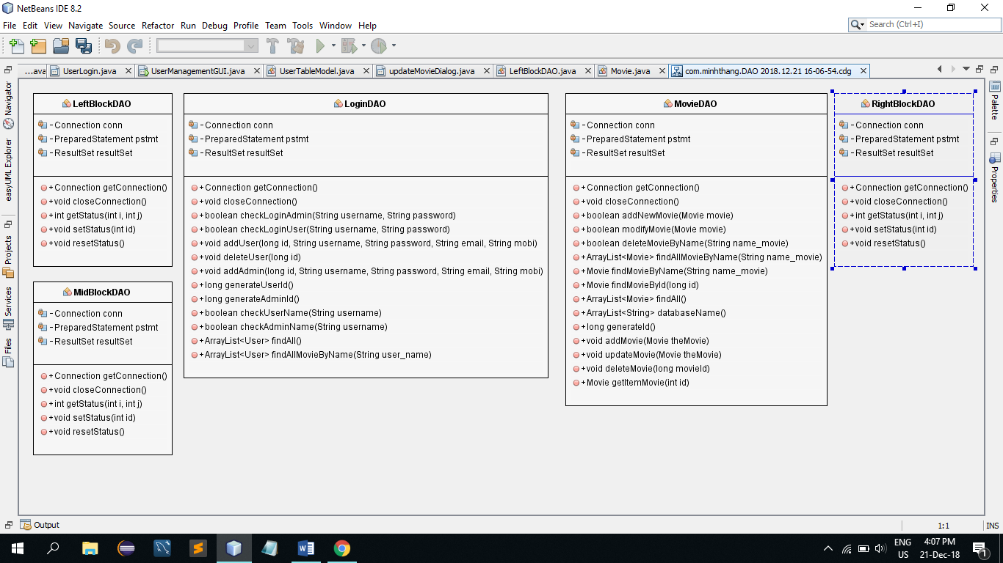Hình 2.2 Lớp DAO

Lớp giao diện
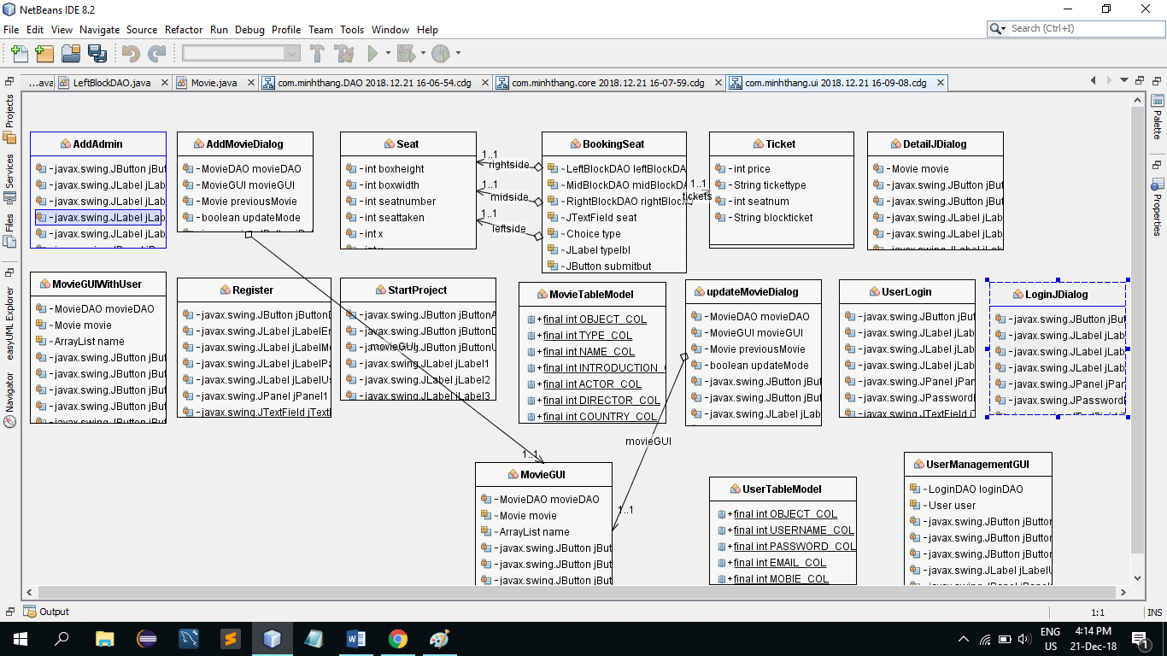

Hình 2.3 Các lớp giao diện (GUI)

Công nghệ sử dụng

Ngôn ngữ lập trình java
- Java (phiên âm Tiếng Việt: "Gia-va") là một ngôn ngữ lập trình hướng đối tượng (OOP) và dựa trên các lớp (class)

- Java Swing là một phần của Java Foundation Classes (JFC) được sử dụng để tạo các ứng dụng window-based. Nó được xây dựng trên API AWT (Abstract Windowing Toolkit) và được viết hoàn toàn bằng Java.

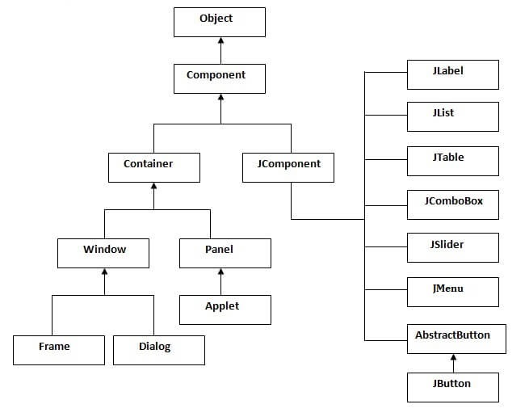
Hình 3.1 Phân cấp API java Swing

Hệ quản trị cơ sở dữ liệu MySQL
- MySQL là hệ quản trị cơ sở dữ liệu tự do nguồn mở phổ biến nhất thế giới và được các nhà phát triển rất ưa chuộng trong quá trình phát triển ứng dụng. Vì MySQL là cơ sở dữ liệu tốc độ cao, ổn định và dễ sử dụng, có tính khả chuyển, hoạt động trên nhiều hệ điều hành cung cấp một hệ thống lớn các hàm tiện ích rất mạnh. Với tốc độ và tính bảo mật cao, MySQL rất thích hợp cho các ứng dụng có truy cập CSDL trên internet. MySQL miễn phí hoàn toàn cho nên bạn có thể tải về MySQL từ trang chủ. Nó có nhiều phiên bản cho các hệ điều hành khác nhau: phiên bản Win32 cho các hệ điều hành dòng Windows, Linux, Mac OS X, Unix, FreeBSD, NetBSD, Novell NetWare, SGI Irix, Solaris, SunOS,…

- MySQL là một trong những ví dụ rất cơ bản về Hệ Quản trị Cơ sở dữ liệu quan hệ sử dụng Ngôn ngữ truy vấn có cấu trúc (SQL).
- Ưu điểm của MySQL
  - Tốc độ: MySQL rất nhanh. Những nhà phát triển cho rằng MySQL là cơ sở dữ liệu nhanh nhất mà bạn có thể có.
  - Dễ sử dụng: MySQL tuy có tính năng cao nhưng thực sự là một hệ thống cơ sở dữ liệu rất đơn giản và ít phức tạp khi cài đặt và quản trị hơn các hệ thống lớn .
  - Hỗ trợ ngôn ngữ truy vấn: MySQL hiểu SQL, là ngôn ngữ của sự chọn lựa cho tất cả các hệ thống cơ sở dữ liệu hiện đại. Bạn cũng có thể truy cập MySQL bằng cách sử dụng các ứng dụng mà hỗ trợ ODBC (Open Database Connectivity -một giao thức giao tiếp cơ sở dữ liệu được phát triển bởi Microsoft).
  - Tính linh động: MySQL chạy trên nhiều hệ thống UNIX cũng như không phải UNIX chẳng hạn như Windows hay OS/2. MySQL chạy được các với mọi phần cứng từ các máy PC ở nhà cho đến các máy server.
  - Sự phân phối rộng: MySQL rất dễ dàng đạt được, chỉ cần sử dụng trình duyệt web của bạn. Nếu bạn không hiểu làm thế nào mà nó làm việc hay tò mò về thuật toán, bạn có thể lấy mã nguồn và tìm tòi nó. Nếu bạn không thích một vài cái, bạn có thể thay đổi nó.
  - Sự hỗ trợ: Bạn có thể tìm thấy các tài nguyên có sẵn mà MySQL hỗ trợ. Cộng đồng MySQL rất có trách nhiệm. Họ trả lời các câu hỏi trên mailing list thường chỉ trong vài phút. Khi lỗi được phát hiện, các nhà phát triển sẽ đưa ra cách khắc phục trong vài ngày, thậm chí có khi trong vài giờ và cách khắc phục đó sẽ ngay lập tức có sẵn trên Internet.

Trình điều khiển JDBC kết nối java và MySQL
- JDBC viết tắt của Java Database Connectivity, cho phép các ứng dụng Java kết nối với nhiều cơ sở dữ liệu được cài đặt trên các hệ quản trị cơ sở dữ liệu như MySQL, SQL Server, Oracle, PostgreSQL, …
- JDBC hỗ trợ các chức năng như tạo một kết nối đến một cơ sở dữ liệu, tạo câu lệnh SQL (Structured Query Language), thực thi câu lệnh SQL, xem và thay đổi dữ liệu.

Kết quả chương trình minh họa

Giao diện khởi động của chương trình

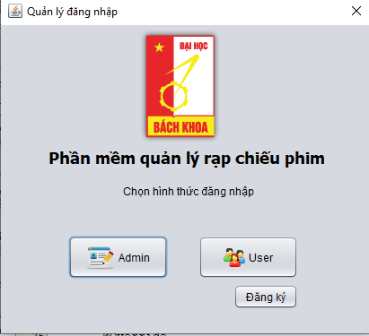

Chức năng đăng ký tài khoản user
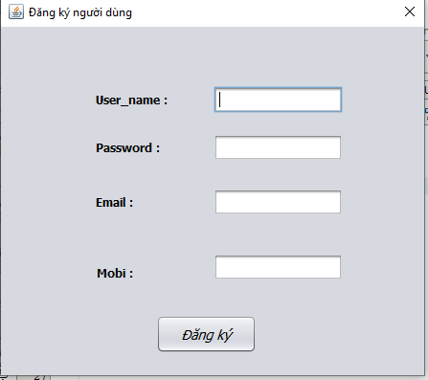

Chức năng đăng nhập
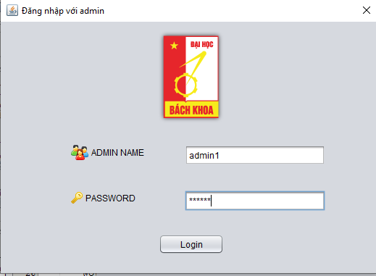
Đăng nhập của Admin

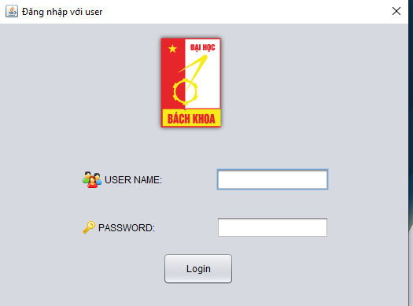
Đăng nhập của người dùng

Giao diện chính của Admin
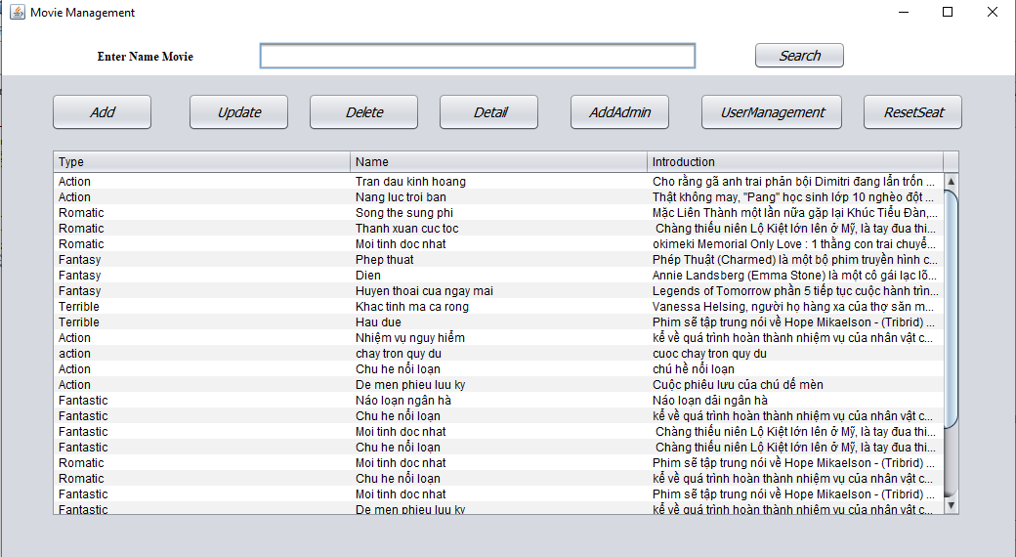

Giao diện chính của user
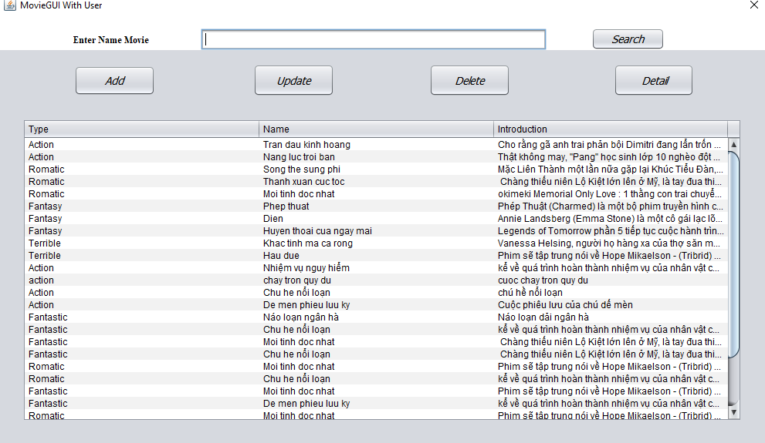

Giao diện tìm kiếm
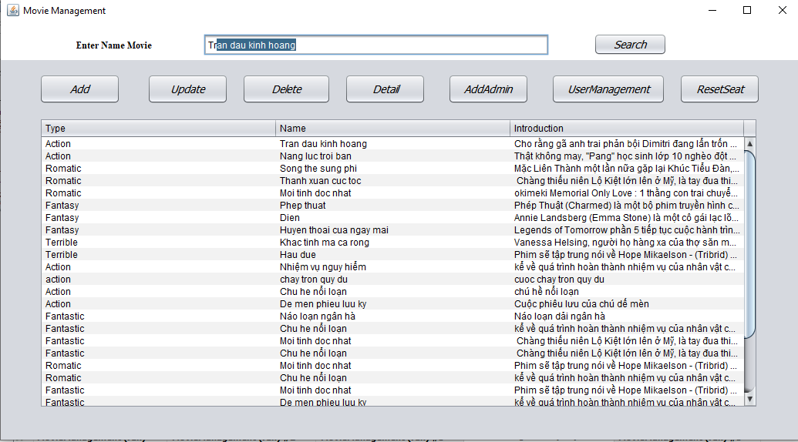
Gợi ý tìm kiếm
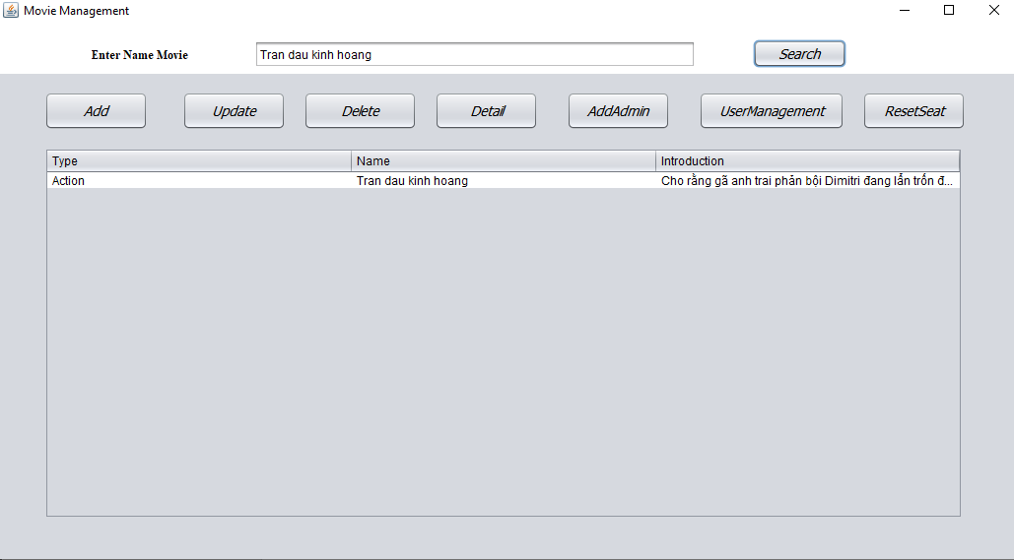
Kết quả tìm kiếm

Giao diện thêm phim
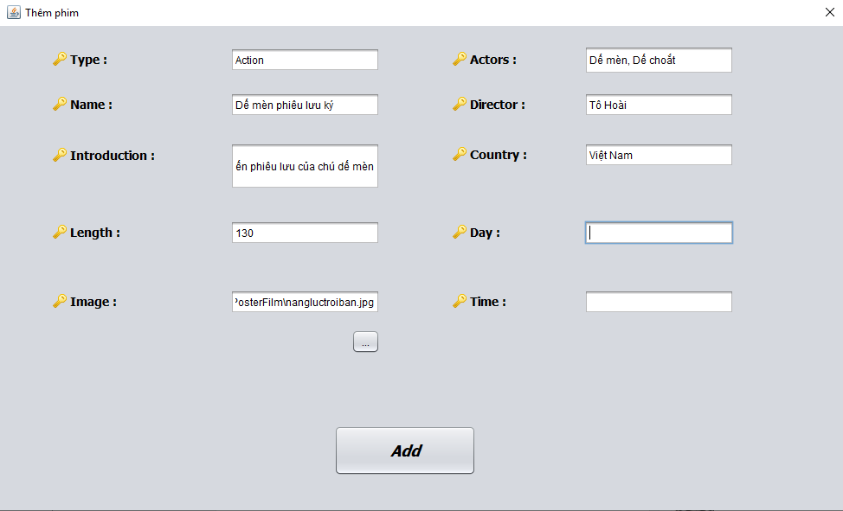

Giao diện cập nhập phim
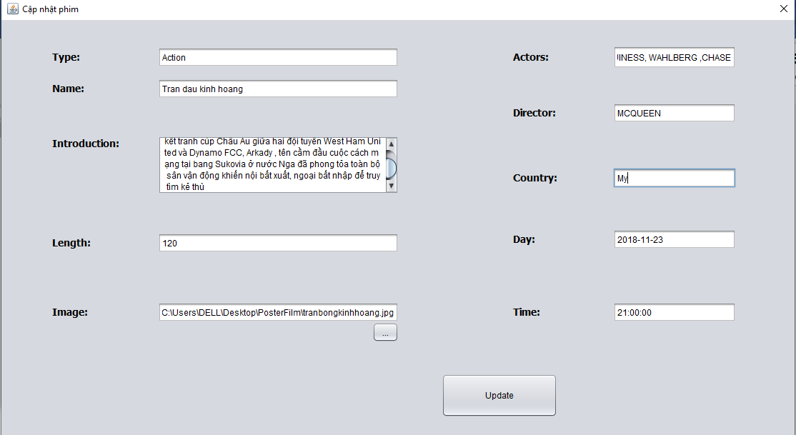

Giao diện xóa phim
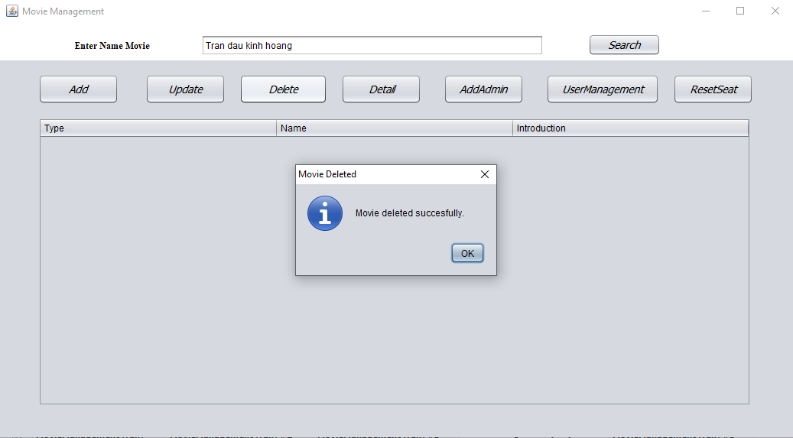

Giao diện xem chi tiết phim
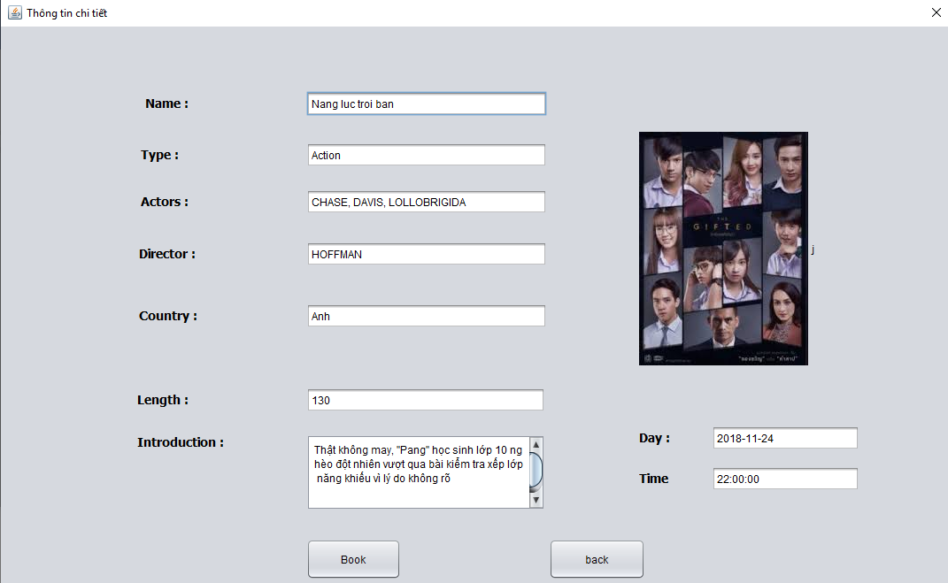

Giao diện thêm tài khoản admin
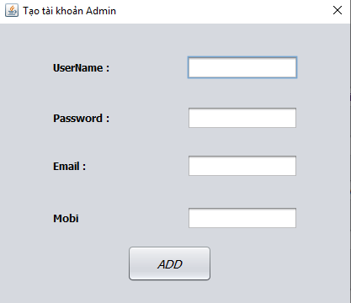

Giao diện quản lý tài khoản người dùng
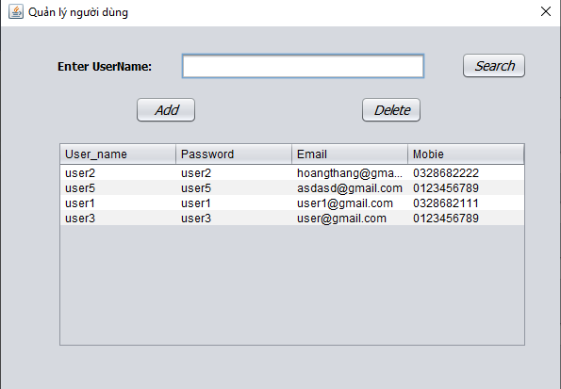

Giao diện đặt ghế
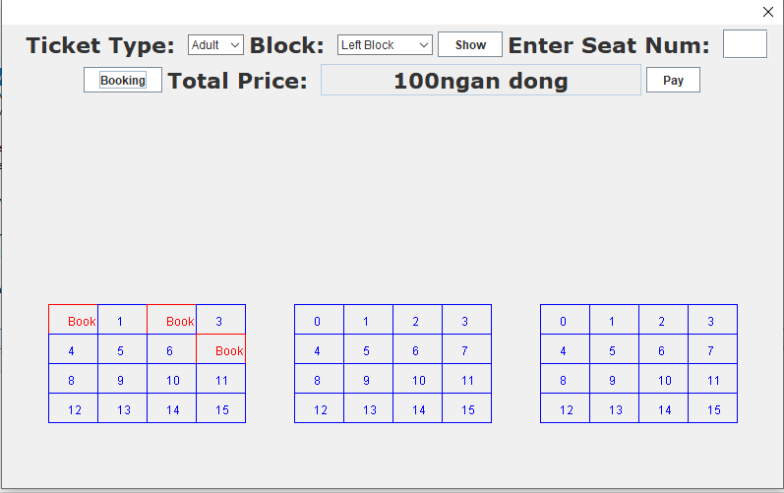

Xuất vé
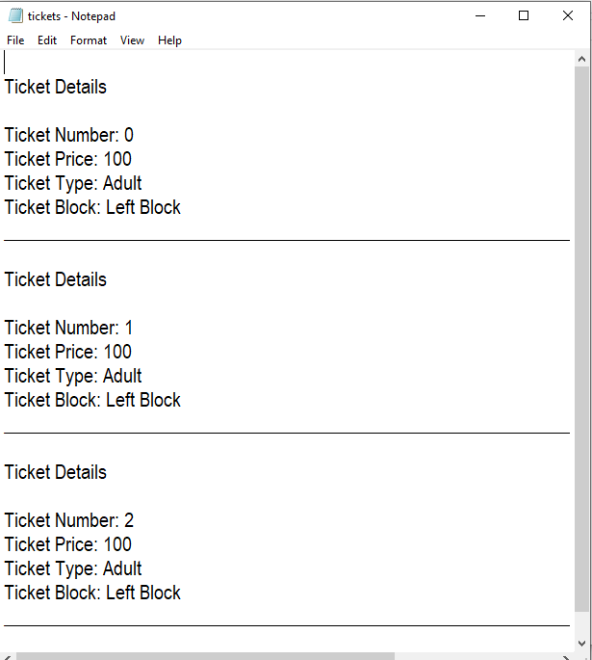

Kết luận và hướng phát triển

Kết quả đạt được
- Với sự hướng dẫn của thầy em đã hiểu hơn về quá trình hoàn thành 1 project và đã hoàn thành được project của mình.
- Hiểu thêm và sử dụng tốt hơn ngôn ngữ lập trình java, hệ quản trị cơ sở dữ liệu MySQL , trình kết nối JDBC áp dụng vào làm và hoàn thiện hệ thống của mình.

Hạn chế
- Đồ họa hệ thống chưa thật sự bắt mắt
- Một số chức năng chưa hoạt động thật tốt, ẩn chứa lỗi tiềm ẩn.

Hướng phát triển
- Hoàn thiện hệ thống hơn về phần giao diện
- Hoàn thiện và phát triển thêm các chức năng
- Cập nhật được csdl đa dạng hơn

Tài liệu tham khảo
https://vietjack.com/

